**Guía Formativa " Mi Cuerpo Humano"**

Nombre:

Curso: Fecha Nota

Objetivo de Aprendizaje: Identificar la ubicación y explicar la función de algunas partes del cuerpo que son fundamentales para vivir: corazón, pulmones, estómago, esqueleto y músculos.

I . Responde las siguientes preguntas (23 puntos)

1. ¿qué parte del cuerpo humano te ayuda a sostenerlo ? (2 ptos)

2. Escribe el nombre de los órganos principales de nuestro cuerpo. (2 ptos)

3. Completa los recuadros con el número que corresponde. (5 ptos)

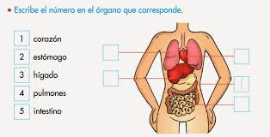

4. Dibuja dos acciones en las cuales utilices los músculos para moverte. (3ptos)

5. Une con una línea el nombre del órgano con su función. ( 8 ptos)

1 Corazón limpia el aire y lo distribuye

2 Pulmones sostiene el cuerpo y está cubierto de músculos

3 Esqueleto muele los alimentos y saca los nutrientes

4. Estomago bombea la sangre y la devuelve

6. Dibuja la forma de los pulmones y del estómago. (3 ptos)